**科研开发环境使用方法**

前言：FPGA开发环境总体上：使用verilog进行模块的开发，使用cocotb平台进行代码仿真测试。Cocotb通过python进行testbench的编写，需要使用仿真器（simulater）iverilog进行代码仿真，同时使用gtkwave进行波形查看。仿真需要在linux环境下进行。

本地linux环境较为便利和灵活，可以在任何场合进行工作。但是由于各种原因，虚拟机和wsl子系统的方式截止到目前尚未成功配置，为了不耽误进一步科研工作，先行使用实验室服务器进行开发。

服务器开发环境的优点是不需要复杂繁琐的环境配置过程，但是也存在其缺点，即依赖实验室的服务器。

服务器使用方法：安装软件: 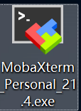

打开之后选择左上角的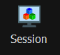，在弹出的窗口中选择

在中填写：（实验室服务器IP地址）

在左侧的方框中打勾，在username中填写：zhangao

其他保持默认，点击下侧

在打开的新标签页中会显示，在其中输入密码：admin12345

按回车（注意密码不会显示出来）

会弹出窗口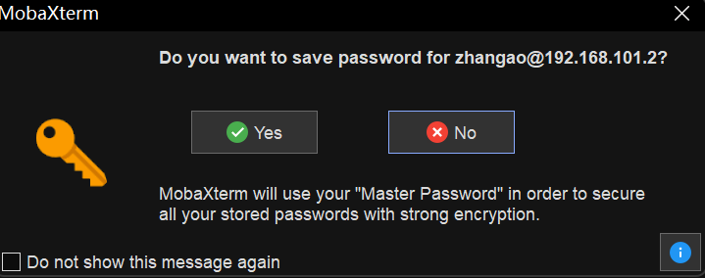，点击右上角叉掉

这样就进了服务器为你分配的终端之中：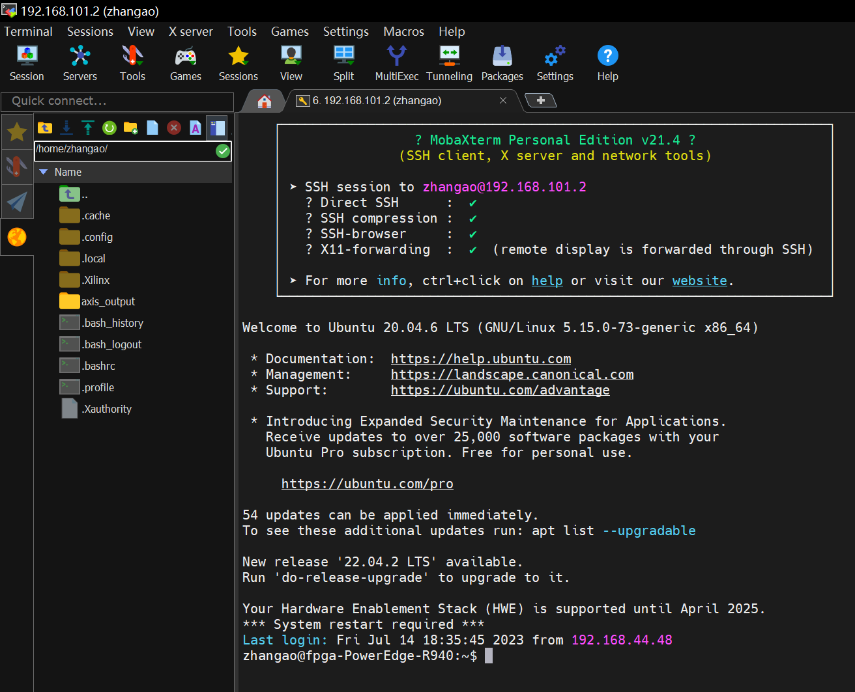

左侧是服务器为你分配的工作路径，需要注意的是，可以将本地创建的工作路径或者文件夹方便地拖到左侧工作路径中，然后通过cd等指令转到所需要的工作路径下，剩余操作与linux终端操作无异。生成波形文件（vcd、fst文件）通过指令“gtkwave 文件名”的方式调用gtkwave对波形进行显示，这项操作可以在服务器的linux终端中完成，也可以将文件拖入本地，在本地完成。